**小程序开发基本流程(具体开发流程见官方文档)**

1. **通过官方安装微信开发者工具**
2. **在微信开发者工具生成小程序**

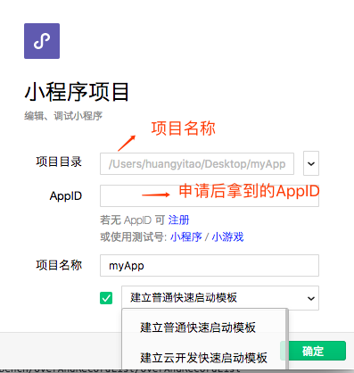**⚠注意：如果需要云服务点下面那个模版**

1. **提交版本（体验版不需要审核，提交后直接用二维码打开）**

